

**Rendszerfejlesztés** GKNB_INTM011

# Szelektív hulladék lerakó hely kereső webalkalmazás

**Rejtély**

Győr, 2023

## 1. Projektszabályzat

A projektszabályzatot azért hoztuk létre, hogy a projekt előrehaladása során elkerüljük az esetleges félreértéseket és vitákat. Ezzel az a célunk, hogy megteremtsük a zavartalan munka alapvető feltételeit.

### 1.1 Tagok listája

A csapat tagjai:

* Németh Csaba
* Kovács Péter
* Dunszt Ágoston
* Nagy Botond
* Tornyossy László
* Szabó Bertold

### 1.2 Kommunikáció

* **Discord**: Heti 1-2 alkalommal, kb 1-1.5 óra alkalmanként. Itt tartjuk a meetingeket, itt zajlik a brainstorming, feladatok kiosztása, esetlegesen közös feladatmegoldás.
* **Messenger**: Mindennapi kommunikáció színtere. Erre a célra létrehozott csoportban. Standup meetingekhez hasonló módon napi egyeztetés.
* **Személyesen**: Órák alkalmával.
* **Jira**: Feladatok kiosztása, sprintek, eposzok kezelése itt zajlik.

**Dokumentumok kezelése**

* A fájlokat Github-on tároljuk. Itt zajlik a verziókövetés.
* A szerkesztést Wordben végezzük.
* A dokumentum felelős: Nagy Botond.
* A dokumentum szerkesztésére minden csapattag jogosult.

### 1.3 Jogok és kötelezettségek

**A projektvezető személye: Németh Csaba**

A Tanár Úr és a csapat közötti kommunikáció felelőse. Ő osztja el a kapott pontokat. Fő felelőse a projekt gondtalan előrehaladásának. Jira folyamatok felügyeletét is végzi. A feladatok kiosztása is a kötelezettségei közé tartozik.

**Csapattagok jogai és kötelezettségei**

* A csapattagok kötelesek a rájuk kiszabott feladatokat elvégezni
* Kötelesek az órákon megjelenni.
* Kötelesek a határidőket betartani
* Kötelesek munkájukat a lehető legjobb minőségben elvégezni
* Kötelesek a megbeszéléseken részt venni és jelezni, ha ezt mégsem tudják megtenni
* Jogukban áll az órát vagy megbeszélést indokolt esetben kihagyni
* Jogukban áll a projektvezetővel egyet nem érteni
* Javaslatokat tenni
* A rábízott feladatot a saját belátása szerint megoldani
* Segítséget kérni az elvégzendő feladatban (külső segítséget akár)
* A rájuk osztott feladatot visszautasítani, túlterheltségre hivatkozva

#### Működési rend, általános szabályok

* A munkaidő és a munkarend tisztázása, hogy mindenki tudja, mikor kell rendelkezésre állnia, és hogy mikor kell leadnia a feladatokat.
* A csapat a döntéseket közösen hozza meg
* A csapat tagjai kötelesek egymás iránt tiszteletet tanúsítani
* Az a csapattag, aki feladatát rendszeresen elmulasztja az a tag kizárásban részesül
* Aki a feladatát az elvártnál jobb minőségben vagy a határidő lejárta előtt sokkal korábban teljesíti az jutalomban részesül.
* A meetingekre a csapattagok kötelesek időben érkezni, vagy ha késnek akkor ezt jelezni.

### 1.4 Feladatkörök

A tagok az alábbi feladatköröket töltik be:

* Projektvezető
* Projektvezető-helyettes
* Dokumentum felelős
* Projekt tervező
* UI Tervező
* Adatbázis tervező
* Kapcsolattartó
* Tesztelő
* Gazdasági elemző

### 1.5 Kompetencia mátrix

|  |  |  |  |  |  |  |  |  |  |
| --- | --- | --- | --- | --- | --- | --- | --- | --- | --- |
| Név | K1 | K2 | K3 | K4 | K5 | K6 | K7 | K8 | K9 |
| Németh Csaba | x | x | x | x |  | x | x |  | x |
| Kovács Péter | x | x |  | x | x | x | x |  | x |
| Dunszt Ágoston | x | x |  | x | x | x | x | x |  |
| Tornyossy László | x | x | x | x |  | x |  | x | x |
| Nagy Botond | x |  | x | x | x | x | x | x |  |
| Szabó Bertold | x |  | x | x | x | x | x |  | x |

#### 1. táblázat: Kompetencia matrix a személyekkel

|  |  |
| --- | --- |
| K1 | Kommunikációs készség |
| K2 | Kreativitás |
| K3 | Vezető készség |
| K4 | Csapatmunka |
| K5 | Rugalmasság |
| K6 | Problémamegoldó készség |
| K7 | Programozói tudás |
| K8 | Adatbázis ismeretek |
| K9 | UI / UX ismeretek |

1. **táblázat: Kompetenciák megnevezése**

|  |  |
| --- | --- |
| Projektvezető | Németh Csaba |
| Projektvezető-helyettes | Tornyossy László |
| Dokumentum felelős | Nagy Botond |
| Projekt tervező | Dunszt Ágoston, Kovács Péter |
| UI tervező | Szabó Bertold, Németh Csaba |
| Adatbázis tervező | Tornyossy László, Dunszt Ágoston |
| Kapcsolattartó | Nagy Botond, Németh Csaba |
| Tesztelő | Szabó Bertold, Kovács Péter |
| Gazdasági elemző | Nagy Botond, Kovács Péter |

1. **táblázat: Feladatkörök megnevezéssel és a személyekkel**

### 1.6 Feladatkörök bemutatása

***Projektvezető***

* Feladatok szétosztása
* Pontok tagok közti szétosztása
* Tanár Úrral való kapcsolattartás

***Projektvezető-helyettes***

* A projektvezetői feladatok ellátása a projektvezető távollétében
* Sprintek betartatása
* Megbeszélések szervezése

***Dokumentumfelelős***

* Dokumentumok szerkesztése
* Verziókövetés megvalósítása
* Dokumentumok ellenőrzése

***Projekttervező***

* Jira kezelése
* Sprintek tervezése
* Részfeladatok meghatározása

***UI tervező***

* UI terv készítése
* Aktuális UI trendek követése

***Adatbázis tervező***

* Adatbázis megtervezése
* Adatmodell készítése

***Kapcsolattartó***

* Csapattagok közötti kommunikáció biztosítása
* Információ zökkenőmentes átadásáért felel

***Tesztelő***

* Hibakeresés és javítás
* Tesztelés

***Gazdasági elemző***

* Piackutatás
* Pénzügyi tervek készítése
* Felhasználói igények felmérése

### 1.7 Közös szótár (Glossary)

## 2. Bevezetés

## 2.1 Probléma felderítése, leírása

Napjainkban szerencsére egyre több embernek fontos a szelektív hulladékgyűjtés. Azonban ez sokszor a lerakó helyek túlterheltségét okozza. Sokszor látni, hogy a kukák már tele vannak, a szemét pedig mellettük áll. A veszélyes és elektronikai hulladékok esetében pedig még nehezebb megfelelő lerakó helyet találni.

## 2.1.1 Halszálka diagram



* Telt szelektív hulladékgyűjtő szigetek
* Illegális hulladéklerakás
* Többféle hulladék keveredése
* helytelen szelektálás
* Helytelen tárolás
* illegális hulladéklerakás
* Környezeti szennyezés, egészségkárosodás
* Állati életkörnyezet károsodása
* Hiányzó hatékony stratégia
* Hiányzó előzetes információ a hulladékgyűjtők kapacitásáról és állapotáról
* Hiányzó előzetes ellenőrzés a szigetek állapotáról
* Hiányzó rendszer a hulladékgyűjtő szigetek állapotának monitorozására
* Hiányzó automatizált információ- és kommunikációs rendszer
* Tömeges hulladéktermelés
* Korlátozott kapacitás
* Hulladék ellenőrzésének hiánya

## 2.1.2 SWOT Analízis

## 2.2 Működés bemutatása az új rendszer bevezetése előtt

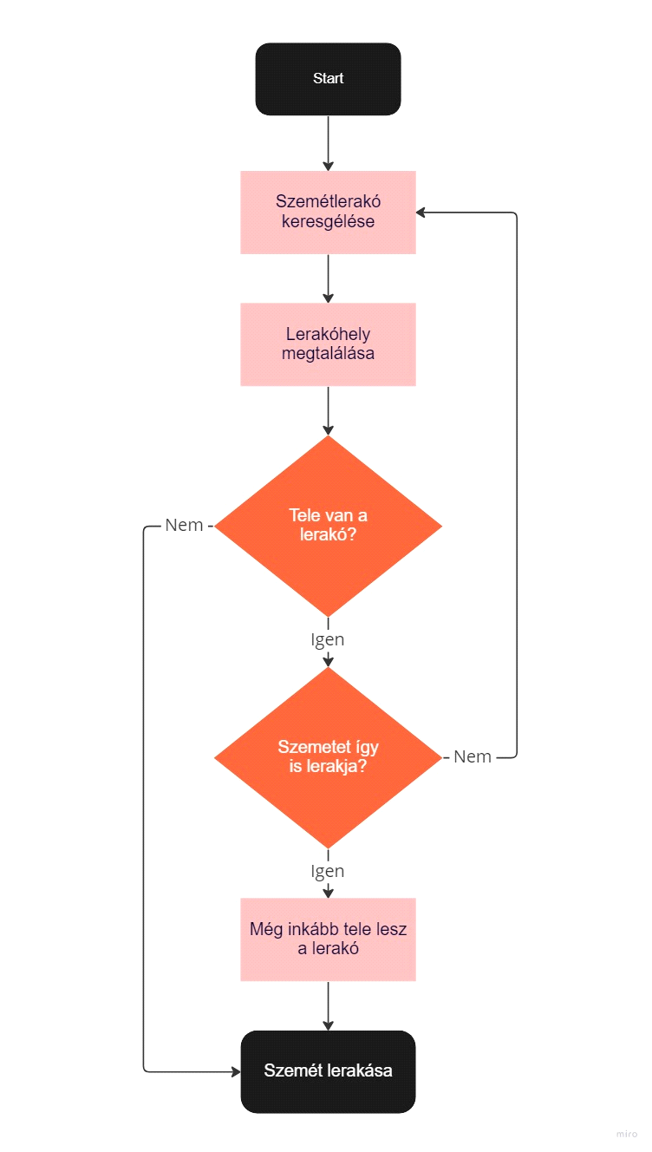

Sokszor probléma szelektív és egyéb hulladékgyűjtéssel az, hogy nem lehet tudni, hogy hol lehet éppen lerakni az adott hulladékot. Ez lehet akár amiatt, hogy nincs elég információ arról, merre találhatóak a lerakóhelyek. Viszont lehetséges az is, hogy a lerakóhely tele van, és ekkor vagy az így is telepakolt lerakóhely mellé lerakják az emberek a szemetet a földre, vagy újra kell kezdeniük keresgélni egy másik lerakóhelyet. Valamint a legrosszabb esetben a lerakóhely helyett egy, másik illegális helyen teszik le a szemetet, ami nem csak tilos, de jelentős környezetszennyezés is.

## 2.3 Tevékenység-felelősség mátrix

|  |  |  |  |  |  |  |
| --- | --- | --- | --- | --- | --- | --- |
| **Tevékenység/Név** | **K.Péter** | **N.Csaba** | **D.Ágoston** | **T.László** | **N.Botond** | **Sz.Bertold** |
| Dokumentum kezelés | I,J | I,J | I,J | I,J | V | I,J |
| Óralátogatás | V | V | V | V | V | V |
| Megbeszélések koordinálása | I, B, J | V | I, B, J | I, B,J | I,B,J | I,B,J |
| Órai prezentáció | V | V | I | I | I | I |
| Jira kezelése | I,B | I,B | I,B | V | I,B | I,B |
| Kapcsolattartás | I | V | I | I | I | I |
| Adatbázis tervezés | J | J | V | V | J | J |
| UI tervezés | J | V | J | J | J | V |

**V** - Végrehajtási felelősség. Az érdekelt felelőssége a munka elvégeztetése. Nem feltétlenül hoz döntéseket, de a csoportot arra sarkallja, hogy mindig időben hozzák meg a döntéseket.

**J** - Jóváhagyási jogkör. Végleges hozzájárulás a tevékenység kimenetelének elfogadásához. Döntéseket hoz.

**B** - Meg kell beszélni. A munkavégzés során az érdekelt ad információt. Nem hoz döntéseket, de a döntések előtt tanácsot kérnek tőle.

**I** - Informálni kell, ha döntés született. Mindig naprakész szeretne lenni ennek a tevékenységnek az

előrehaladásáról.

## 3. Üzleti igényspecifikáció

## 3.1 Célok meghatározása

Célunk egy olyan mobilalkalmazás elkészítése, amely megoldást nyújt a szelektív hulladékgyűjtő helyek túlterheltségének megoldására. Megkönnyíti a felhasználók dolgát, azzal, hogy segít megtalálni az általuk keresett típusú, legközelebb található hulladéklerakó hely. Ezzel kívánjuk könnyebbé tenni a szelektív hulladékgyűjtést, a környezetvédelmet és egy tisztább környezet kialakítását.

## 3.2 Stakeholderek meghatározása

A mi projektünkben is külső, valamint belső érintettekről beszélünk. A belső érintettek közé tartoznak a fejlesztők, projekt tagok, akik jelen esetben mind tulajdonosok is, valamint a jövőbeli befektetők. A külső érintettek pedig a felhasználók, illetve az esetleges versenytársak, jövőbeli partnerek, önkormányzatok lesznek.

**Belső érdekeltek**

A projekttagok célja, hogy az alkalmazás megfelelően működjön, felhasználóbarát és könnyen kezelhető legyen. Ehhez nagy szükség van a fejlesztőkre, akik elkészítik a program kódot, valamint UI és UX szempontból is megfelelően elkészítik a felületet.

A jövőbeli befektetők is a belső érdekeltek közé tartoznak. Rájuk azért lesz szükség, hogy a befektetett tőkével segítsék a projekt előrehaladását, illetve majd az elkészült alkalmazás piacra lépését.

**Külső érdekeltek**

Külső érdekeltek közé tartoznak az ügyfelek, nekik szintén számos előnyük származik az általunk kínált rendszerből. Az új rendszer lehetővé teszi, hogy a hulladékot gyorsan és egyszerűen helyezzék el a biztosított eszközökbe, és a hulladékgyűjtők pontosan és hatékonyan legyenek ürítve. Ez pedig egy tisztább, rendezettebb és kellemesebb környezetet biztosít a felhasználóknak.

Az esetleges jövőbeli versenytársak is a külső érdekeltek közé sorolhatók. Versenytárs lehet például esetünkben egy hasonló alkalmazás fejlesztője. Az ő megjelenésükkel rá leszünk kényszerítve az alkalmazás folyamatos fejlesztésére és a felmerülő hibák minél gyorsabb javítására. De ez a hatás rájuk visszafelé is érvényes, tehát mindkét oldalnak folyamatosan fejlődnie kell, ha piacképes akar maradni.

A partnerek is külső érdekeltek. A mi esetünkben partner lehet egy önkormányzat, vagy a szemétszállítást végző szolgáltató cég. Ez nekik is előnyökkel járna mivel tisztább lenne a környezet, illetve hatékonyabbá tehetjük a hulladék szállítási szolgáltatás minőségét.

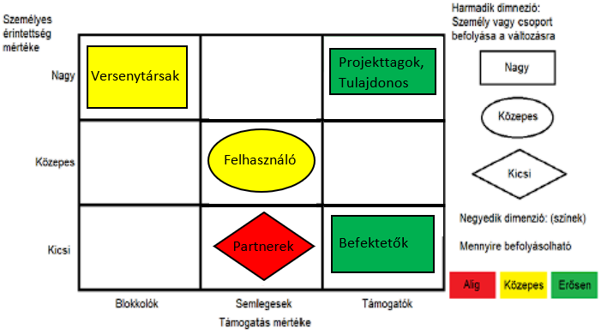

## 3.3 Teljes folyamatábra az új rendszer bevezetése után

A megoldásunk egy telefonos alkalmazás, ami a szelektív és egyéb hulladékgyűjtők telítettségét mutatja. Található benne egy térképes nézet, ami a felhasználó aktuális pozícióját mutatja és a közelben található hulladékgyűjtőket. Egy gyűjtőpontra kattintva látható milyen típusú hulladékok rakhatóak le, valamint a telítettségi szint típusonként, a helyszín környezete és egyéb állapota. Amennyiben a telítettség nem tükrözi a valóságot, a felhasználó módosíthatja azt.

Egy másik nézetben a gyűjtőpontok listázhatók távolság szerint, melyben szűrők találhatóak a különböző típusú és fajtájú szelektív hulladékokra. A szűrők beállítása után az alkalmazás akár egy utat is képes a felhasználónak ajánlani a legközelebbi lerakóhelyhez, ahova még van lehetőség szemetet lerakni a telítettség szempontjából.

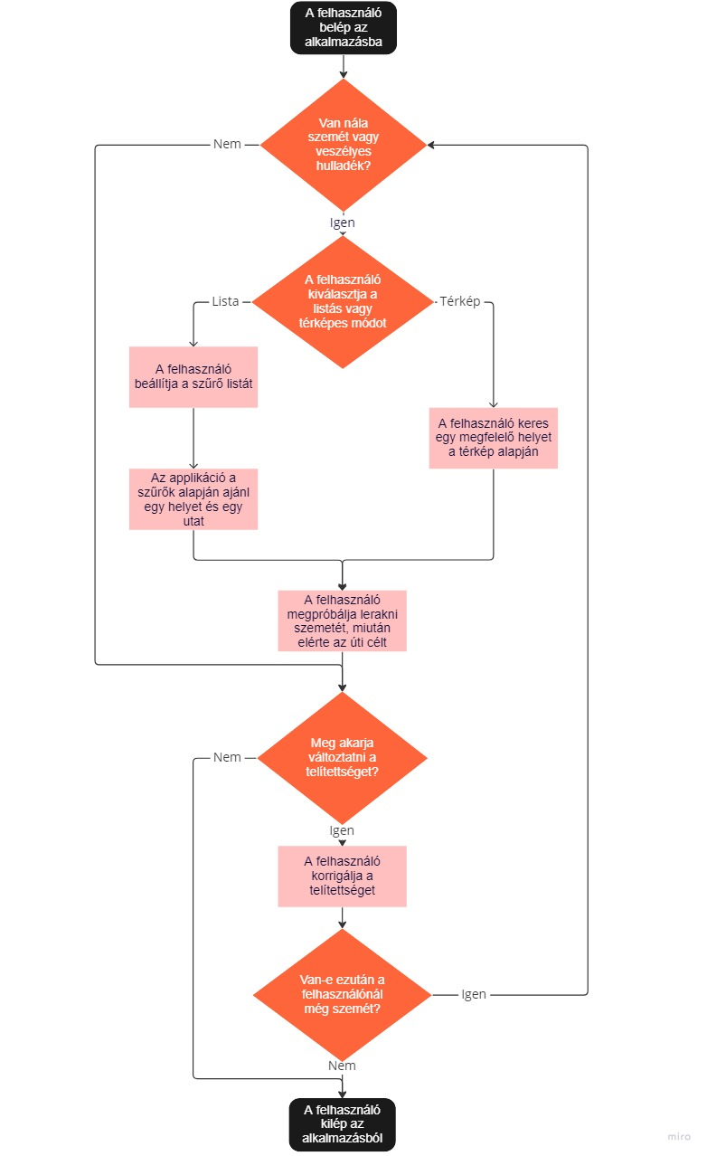

## 3.4 Üzleti use case diagram

